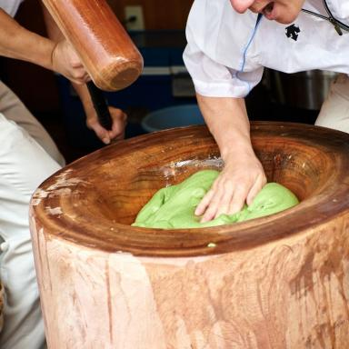 Romain Castellani Chargé de recherche HDR (Mines Paris, Université PSL)

Identifiants chercheurs

- IdHAL :
romain-castellani
- ORCID :
0000-0003-1421-2074
- ResearcherID :
http://www.researcherid.com/rid/A-4961-2012

Publications

